Brüche erweitern (Verfeinern)
Male die Bruchteile mit gleichem Wert in derselben Farbe an.
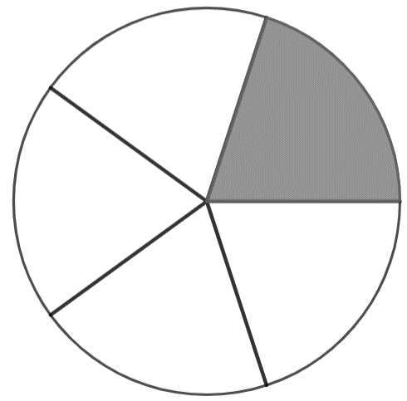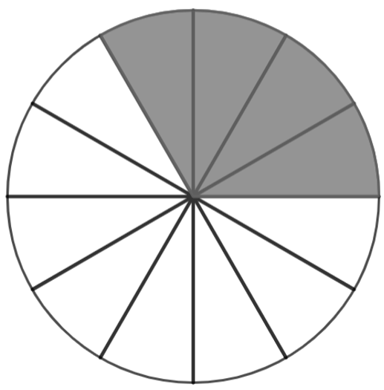
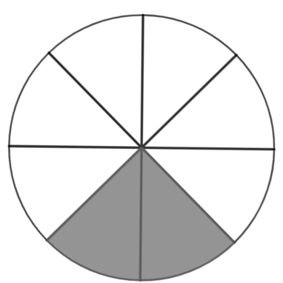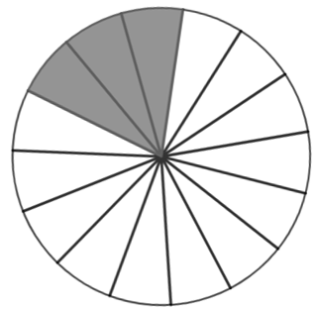
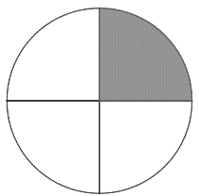
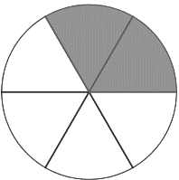

Gib die abgebildeten Brüche an. Notiere die Erweiterungszahl (EZ).
2
a)
EZ: 2
Multipliziere den Zähler und den Nenner mit 2.

$\frac{1}{2}$ $\frac{1 · 2 }{2 · 2 }$ =

b)
EZ: _____
$\frac{ · }{ · }$ =
c)
EZ: _____
$\frac{ · }{ · }$ =
d)
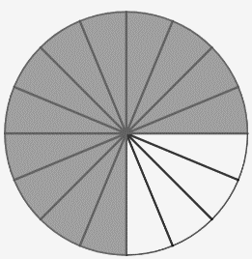
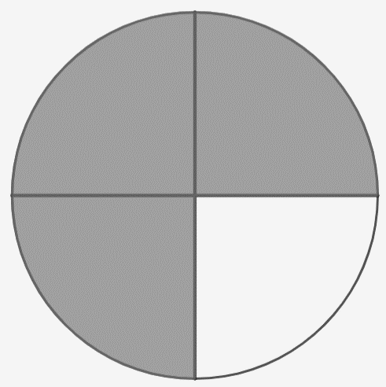
EZ: _____
$\frac{ · }{ · }$ =
e)
Weitere Schreibweise
Bedeutung: Erweitere den Bruch mit 5

5
=
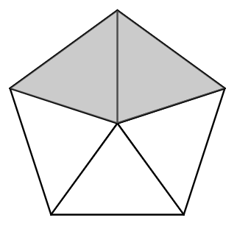
f)

EZ: ____
_

=
Der Ausgangsbruch (linkes Bild) und die Erweiterungszahl sind gegeben. Wie sieht der Bruch nach dem Verfeinern/ Erweitern aus? Zeichne fertig (rechtes Bild)!
a)
6

=
b)

3
=
c)

5
=
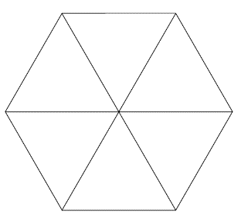
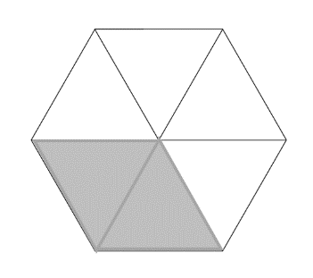
d)

2
=

